 | 6. | 
Megérkeztél a célállomás egyik pályaudvarára. Mi a neve a ma látható patinás épületnek, ahova vonatod érkezett?
a) Nézz utána, ki a tervezője a ma látható épületnek! Majd add meg a forrás bibliográfiai adatait!
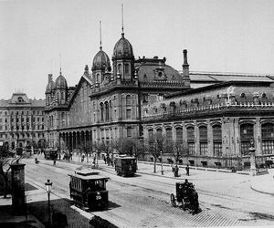
Nyugati pályaudvar - 1 item
forrás: mellékelt menetrend

Tervező:
August de Serres, építész – 1 item

Lehetséges források:
- Tóth Endréné (főszerk.): Budapest enciklopédia. Bp., Corvina, bármely kiadás
- Sisa József – Wiebenson, Dora (szerk.): Magyarország építészetének története, Bp., Vince Kiadó, 1998.
- Török András: Nagy Budapest könyve. Bp., Corvina, 1998.
- Wellner István: Budapest. Bp., Panoráma, bármely kiadás

Egy releváns forrás 5 kötelező adatáért (szerzőség, cím, kiadás helye, kiadó neve, kiadás éve). Legfeljebb 5 item adható. Bármilyen elterjedt adatsorrendben elfogadhatók a bibliográfiai adatok.

Amíg várod a trolibuszt, gondolkozz csak el hányféle közlekedési eszköz szolgálta már az embert?

b) Csoportosítsd valamilyen, közlekedési vonatkozásban fontos szempont szerint az alább felsoroltakat! A csoportokon belül betűrendben add meg a járműveket! Nevezd meg az elrendezés szempontját!

földalatti, konflis, vonat, yacht, fiáker, omnibusz, HÉV, komp, trolibusz, fogaskerekű, tutaj, katamarán, repülőgép

Többféle csoportosítási szempont is elfogadható. Közlekedési szempontjából releváns csoportosítás egy-egy csoportja 1-1item. Maximum két csoportért adható item. De a több csoport is jó megoldás. Max. 2 item.
Minden megfelelő csoportba írt jármű, ha megfelelő betűrendi helyen van, 1 itemet ér. max. 13 item
(Több, mint két csoport esetén természetesen a további csoportokban lévő kifejezések is pontozandók.)

Például:
- tömegközlekedési eszköz (is): fogaskerekű, földalatti, HÉV, komp, omnibusz, repülőgép, trolibusz, vonat
- egyéni közlekedési eszköz: fiáker, katamarán, konflis, tutaj, yacht

- vízi jármű: komp, yacht
- légi jármű: repülőgép
- szárazföldi jármű: fiáker, fogaskerekű, földalatti, HÉV, konflis, omnibusz, trolibusz, vonat
változat:
- közúti közlekedési eszközök: fiáker, konflis, omnibusz
- kötöttpályás közlekedési eszközök: fogaskerekű, földalatti, HÉV, trolibusz, vonat

- állati erő hajtotta: fiáker, konflis, omnibusz
- gépi meghajtású közlekedési eszközök: fogaskerekű, földalatti, HÉV, katamarán, komp, repülőgép, trolibusz, vonat, yacht,
- emberi erő hajtotta: komp, tutaj

 |  |  | 40.
 |  |  | 41.
 |  |  | 42.
 |  |  | 43.
 |  |  | 44.
 |  |  | 45.
 |  |  | 46.
 |  |  | 47.
 |  |  | 48.
 |  |  | 49.
 |  |  | 50.
 |  |  | 51.
 |  |  | 52.
 |  |  | 53.
 |  |  | 54.
 |  |  | 55.
 |  |  | 56.
 |  |  | 57.
 |  |  | 58.
 |  |  | 59.
 |  |  | 60.
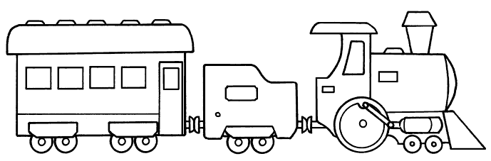 |  |  | 61.

